Figura 6 - Comparativo entre as etapas de Elaboração e Execução
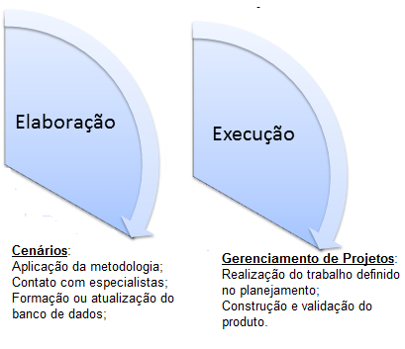
Fonte: Elaborada pelos autores (2012).

